KATA PENGANTAR
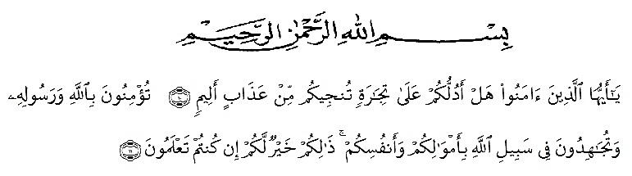
Artinya :
“Hai orang-orang yang beriman, sukakah kamu Aku tunjukkan suatu perniagaanyang dapat menyelamatkan kamu dari azab yang pedih? (10)(Yaitu) kamu beriman kepada Allah dan Rasul-Nya dan berjihad di jalan Allah dengan harta dan jiwamu. Itulah yang lebih baik bagimu jika kamu mengetahuinya(11).” (QS. Ash-Shaff: 10-11).
Alhamdulillah, puji dan syukur kehadirat Allah SWT. karena dengan rahmat, taufik dan hidayah-Nya, sehingga peneliti dapat menyelesaikan skripsi dengan judul “Pengembangan Buku Panduan Kolase Berbasis Bahan Ramah Lingkungan pada Pembelajaran Tematik Tema “Kegemaranku” Dikelas I SDN 064991 Medan Amplas”.Shalawat serta salam dihaturkan kepada Nabi besar Muhammad SAW. beserta keluarga dan sahabat beliau yang telah membimbing dari alam kegelapan menuju Islam yang penuh dengan keimanan dan rahmat sesama umat.
Pada penulisan skripsi ini peneliti telah banyak mendapatkan bantuan dan masukan dari berbagai pihak, karena itu dengan segala kerendahan hati peneliti mengucapkan terima kasih dan penghargaan yang setinggi-tingginya, terutama kepada:
1. Bapak Dr.Firmansyah, M.Si selaku Rektor UMN Al-Washliyah Medan yang telah menerima saya untuk kuliah di kampus tersebut.
2. Ibu Dra. Sukmawarti, M.Pd selaku Dekan Fakultas Keguruan dan Ilmu Pendidikan UMNAl-Washliyah Medan yang telah memberikan izin penelitian..
3. Bapak Sujarwo, S.Pd., M.Pd selaku Ketua Program Studi Pendidikan Guru Sekolah Dasar UMN Al-Washliyah Medan yang telah menyetujui judul dan menetapkan pembimbing.
4.Bapak Dr.Samsul Bahri, M.Si selaku Pembimbing skripsi yang telah banyak meluangkan waktu untuk memberikan bimbingan, motivasi, serta arahan dalam penulisan ini sehingga dapat terselesaikan.
5.Seluruh Bapak/Ibu dosen UMN Al-Washliyah Medan yang telah memberikan ilmu yang sangat bermanfaat selama 4 tahun perkuliahan.
6.Kepada seluruh pihak sekolah SD Negeri 064991 Medan Amplas yang telah memberi izin serta banyak membantu dalam proses penelitian.
7. Teruntuk Ayah saya,Bapak Sugianto yang selama ini selalu memberi dukungan dan do’a secara lahir dan batin.Trimakasih sudah mengusahakan banyak hal untuk saya dalam perkuliahan ini.
8.Untuk Almarhumah Ibu Legini,selaku orang tua saya yang sudah meninggal ketika saya akan masuk ke pendidikan perkuliahan.Semoga beliau bangga dengan perjuangan anaknya dan semoga arwah beliau diterima disisiNya.
9.Kepada seluruh keluargaku,khususnya abang Muchlis Dianto,kakak Nurwinda Fitriana dan Nurwindi Fitriani terimakasih atas motivasi dan dukungannya.

